Министерство образования и науки

Санкт-Петербургский национальный исследовательский университет информационных технологий, механики и оптики

Факультет инфокоммуникационных технологий

Отчет

по лабораторной работе № 6

**Знакомство с работой продуктов ViPNet. Соединение Site to Site. Распределенная система сетевых экранов. Мобильная безопасность**

по дисциплине «Информационная безопасность в инфокоммуникационных системах»

**Выполнил: студент группы K4220**

**Кислюк Игорь Витальевич**

**Проверил: к.т.н., доцент И.В. Ананченко**

Санкт-Петербург

2018

## Задание.

Сконфигурировать стенды, согласно приведенному описанию. Выполнить проверку работоспособности полученной компьютерной сети

## Ход работы

**Соединение Site to Site**

Используемые ключи:

Client Windows1

Coordinator Windows2 и/или Coordinator Linux1

**Схема стенда:**

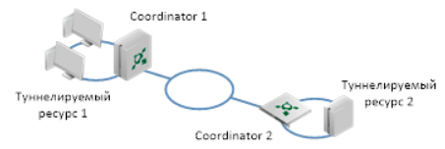

Для работы схемы необходимо настроить маршрутизацию пакетов во всех сегментах. На узлах туннелируемых ресурсов шлюзами по умолчанию следует указывать интерфейсы «собственных» координаторов. Предполагается, что между сегментами подсетей отсутствует широковещательный трафик. На узлах Coordinator 2 и Coordinator 3 шлюзом по умолчанию рекомендуется выбрать Coordinator 1.

Данный стенд позволяет:

1. Промоделировать взаимодействие узлов в сегментах распределенной сети по защищенным каналам
2. Опробовать способ решения проблемы совпадения IP-адресов в сегментах сети.

Для примера используются следующие адреса и названия машин:

Coordinator

kislyuk-1

192.168.0.101 / 172.16.0.1

Client1

kislyuk-2

192.168.0.102

Client2

kislyuk-3

192.168.0.103

Coordinator2

Kislyuk-5

192.168.0.101/172.16.0.3

Tunnel2

KIslyuk-6

192.168.0.102

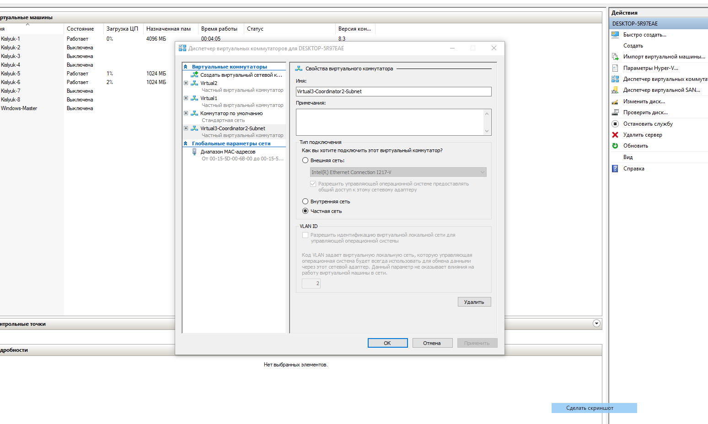

Рисунок 1 – Пример подключения новой виртуальной сети

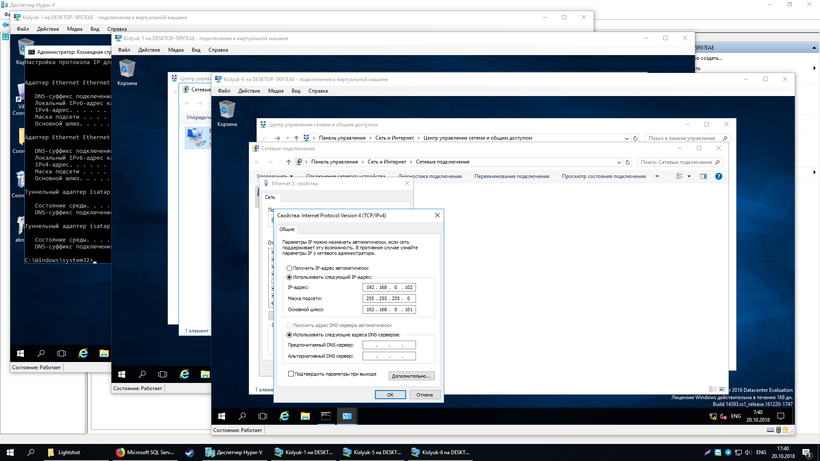

Рисунок 2 – Пример установки правильных параметров адаптера

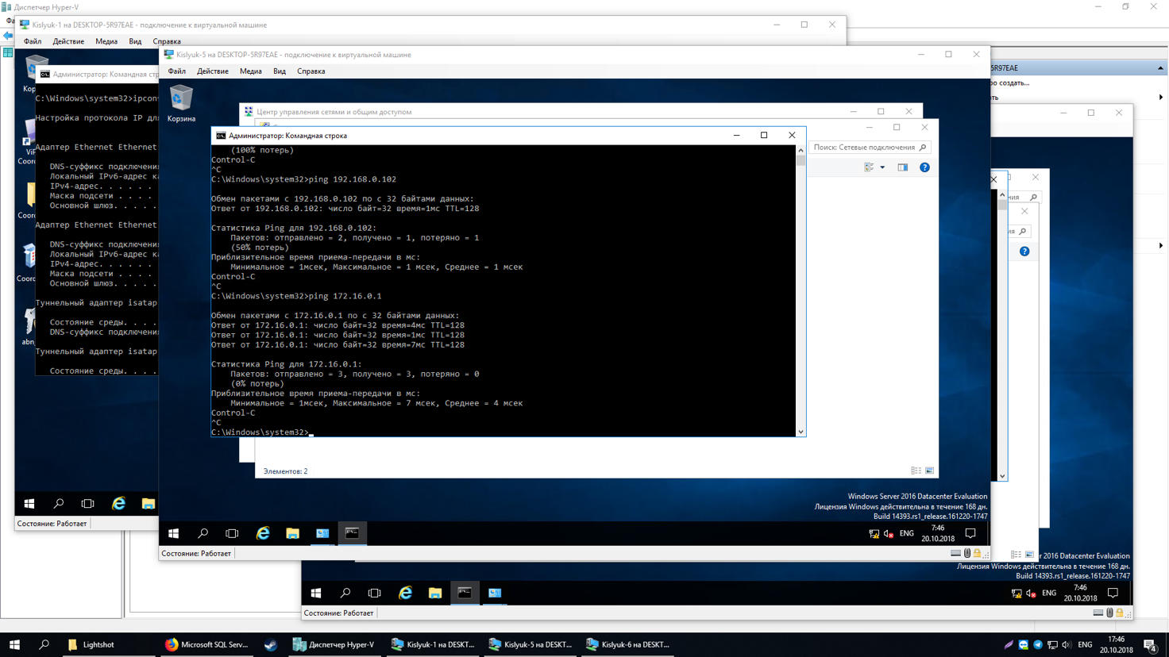

Рисунок 3 – Пример работы команды ping

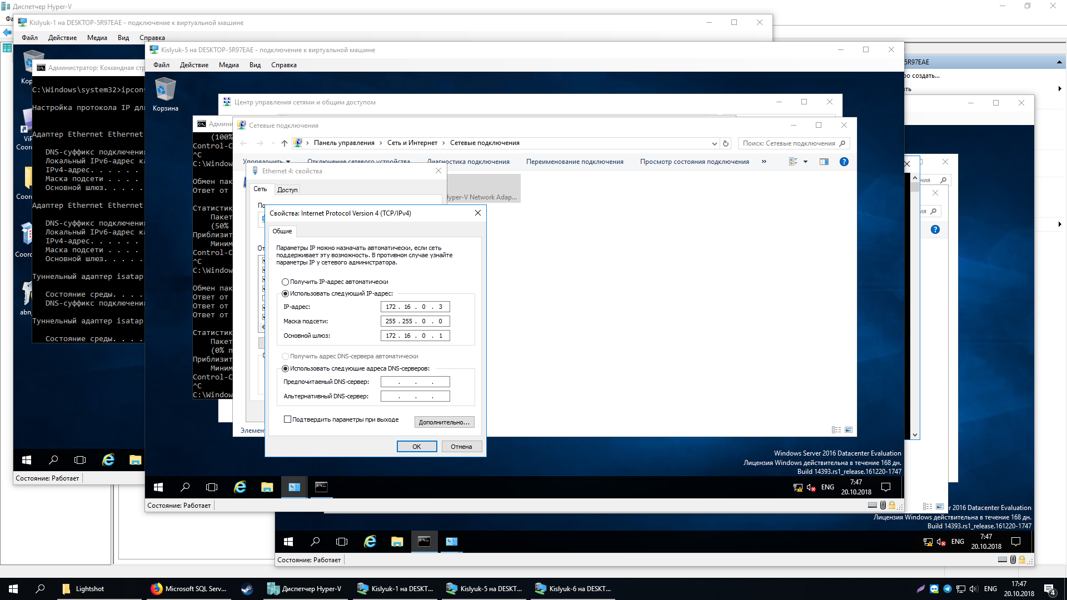

Рисунок 4 – Пример установки параметров адаптера на клиентах

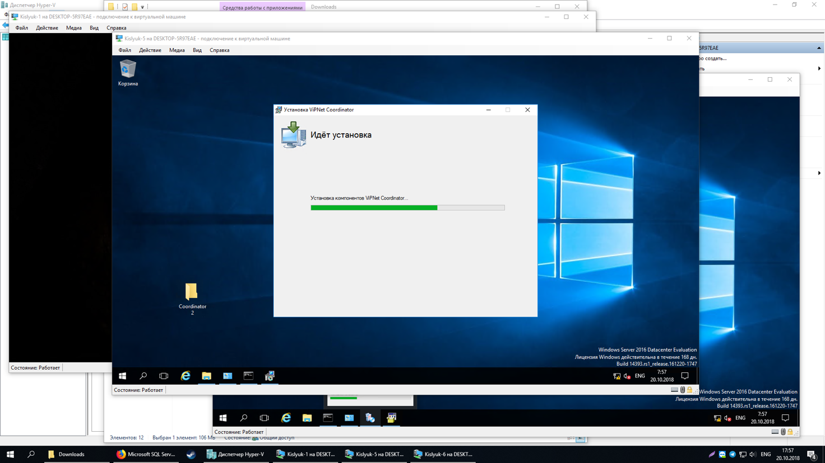

Рисунок 5 – Завершение установки нового координатора

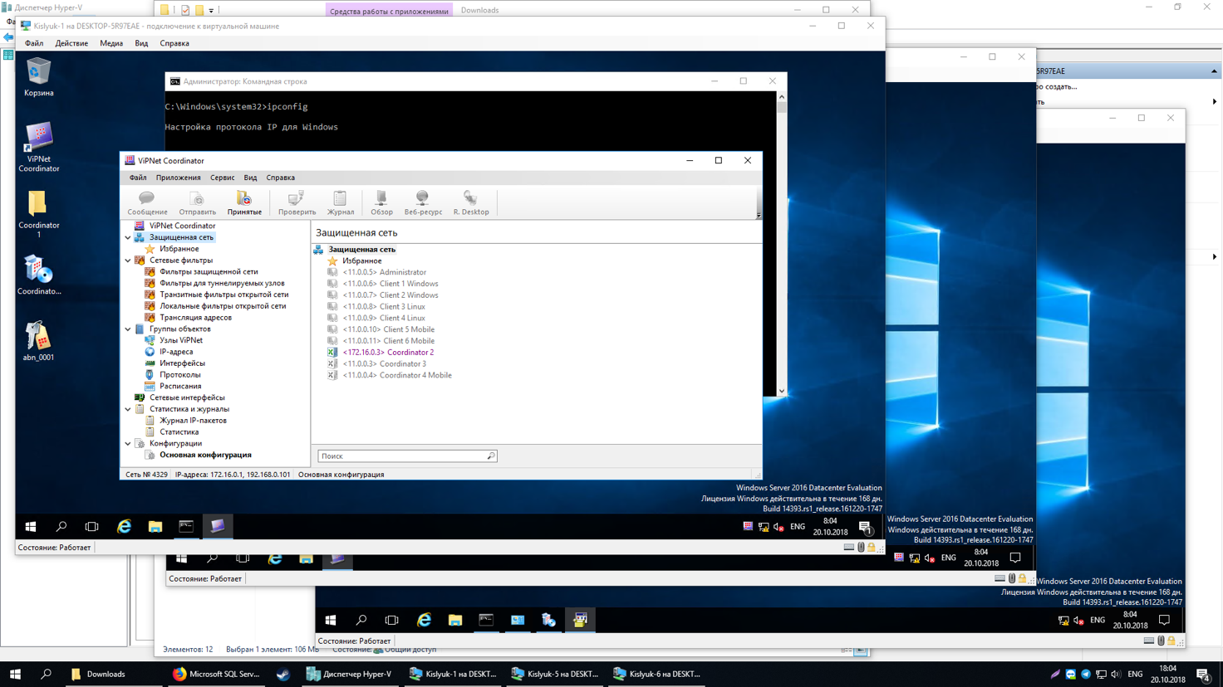

Рисунок 6 – Пример состояния сети

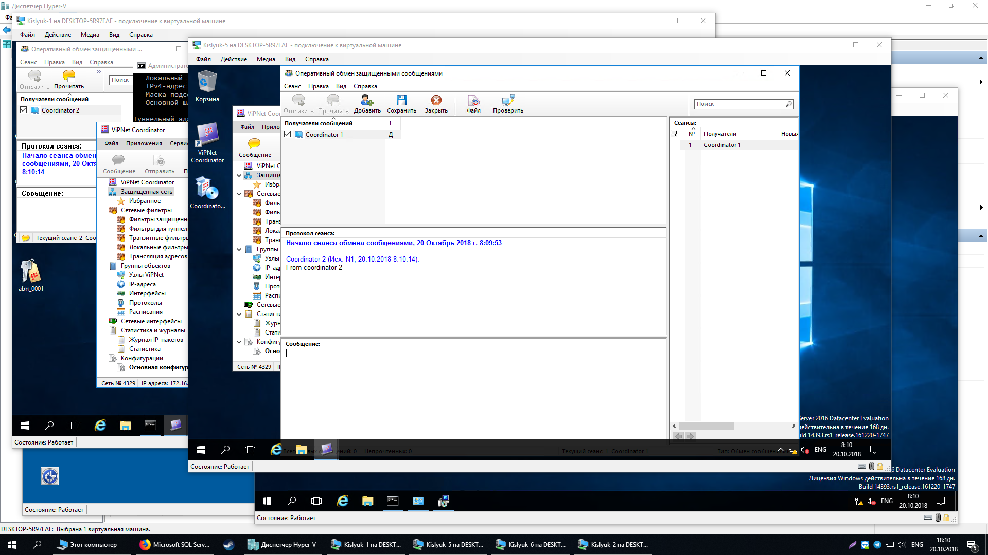

Рисунок 7 – Пример передачи сообщения на клиент

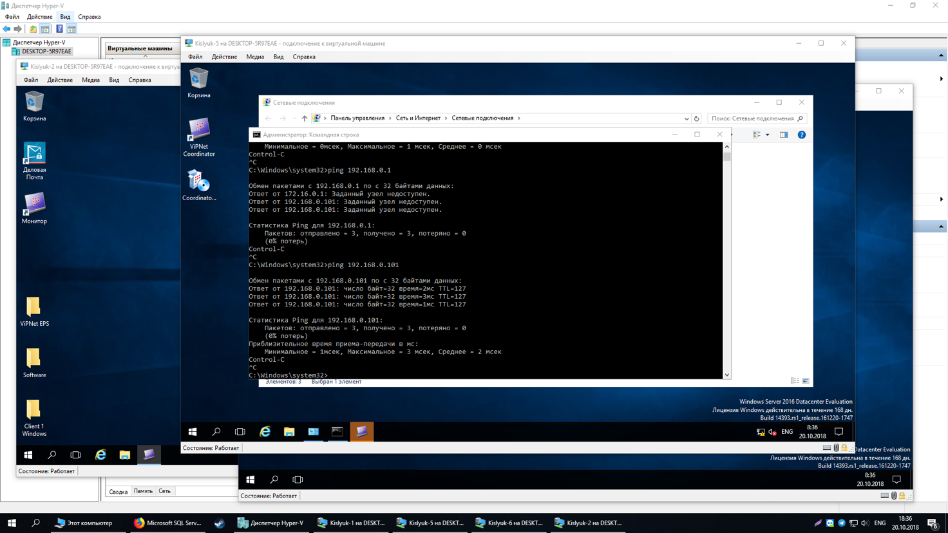

Рисунок 8 – Пример проверки доступа узла

**Распределенная система сетевых экранов**

Используемые ключи:

Coordinator Windows1

Client Windows1

Client Windows2

Для демонстрации этого сценария подходит рекомендуемая схема:

**Схема стенда 6**

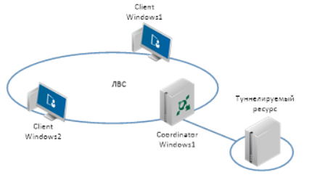

Для работы схемы необходимо настроить маршрутизацию пакетов во всех сегментах. На узлах туннелируемых ресурсов шлюзами по умолчанию следует указывать интерфейсы «собственных» координаторов. Предполагается, что между сегментами подсетей отсутствует широковещательный трафик. На узлах Coordinator 2 и Coordinator 3 шлюзом по умолчанию рекомендуется выбрать Coordinator 1.

Данный сценарий позволяет:

* Настроить и проверить работу сетевых экранов ПО ViPNet на каждом из узлов.
* Исследовать способы разрешения и запрещения трафика путем задания правил экранирования.
* Опробовать работу раздельной фильтрации защищенного, открытого, транзитного, туннелируемого трафика.
* Посмотреть результаты работы файрволла во встроенном сниффере (журнале регистрации IP-пакетов)

Построим схему, исходя из следующий параметров названия виртуальных машин и их адресов в сети.

Coordinator – kislyuk-1

Client – kislyuk-2

Client – kislyuk-3

Remote resource – kislyuk-4

kislyuk-1 - 192.168.0.101 / 172.16.0.1

kislyuk-2 - 192.168.0.102

kislyuk-3 - 192.168.0.103

kislyuk-4 - 172.16.0.2

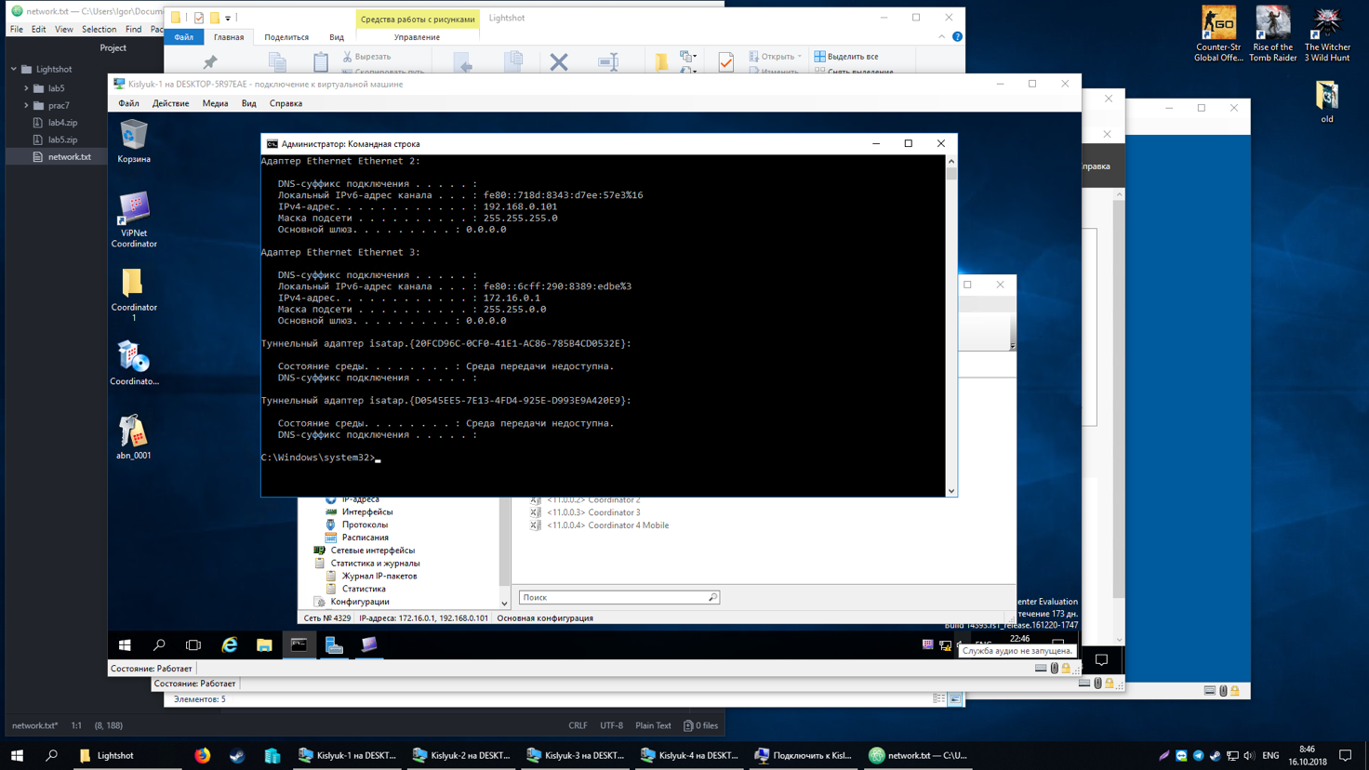

Рисунок 9 – Пример проверки доступности узла

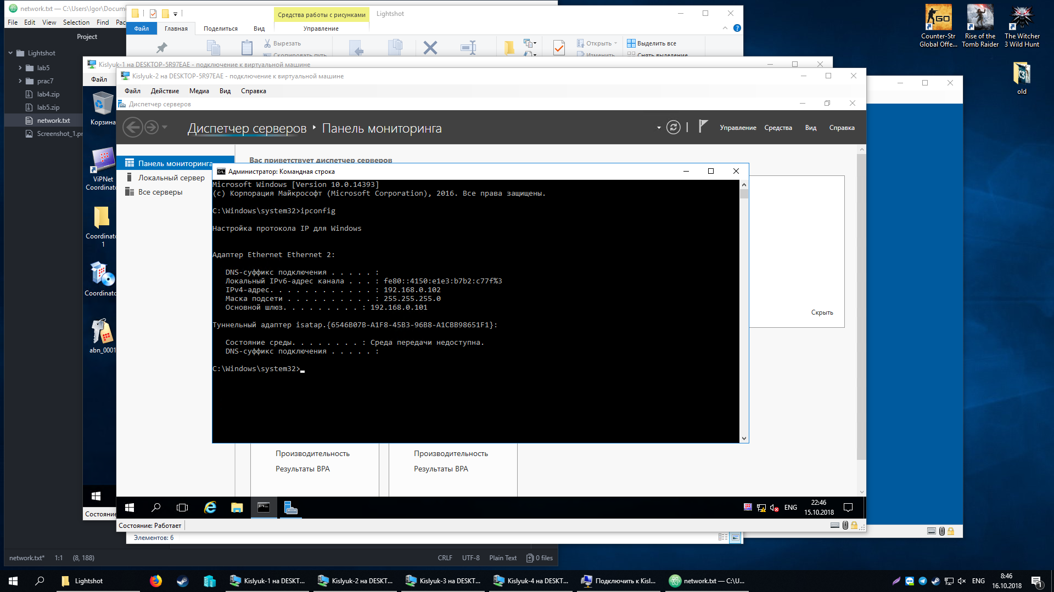

Рисунок 10 – Пример проверки доступности узла

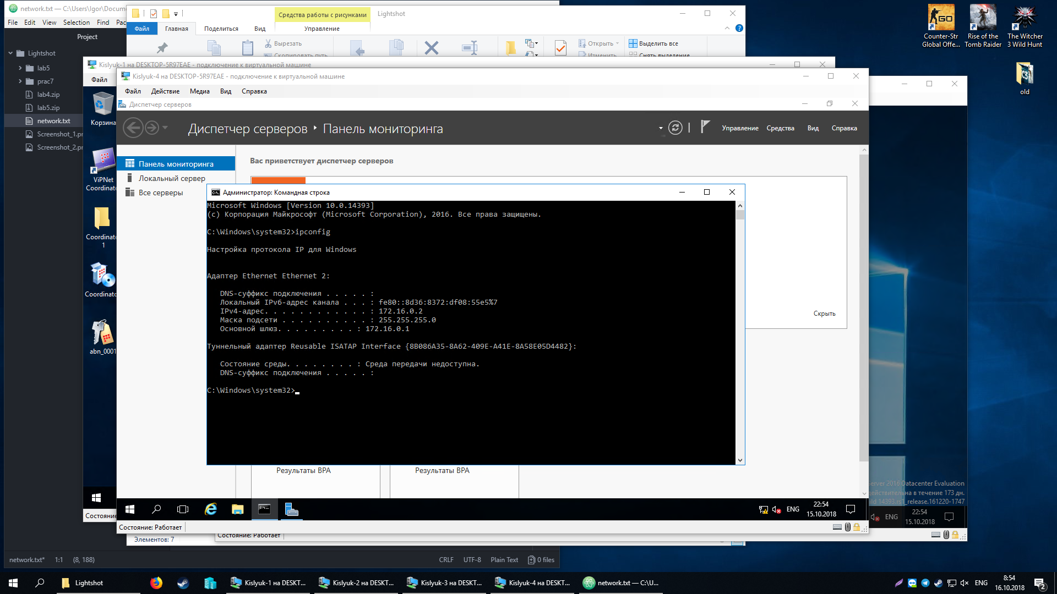

Рисунок 11 – Пример проверки доступности узла

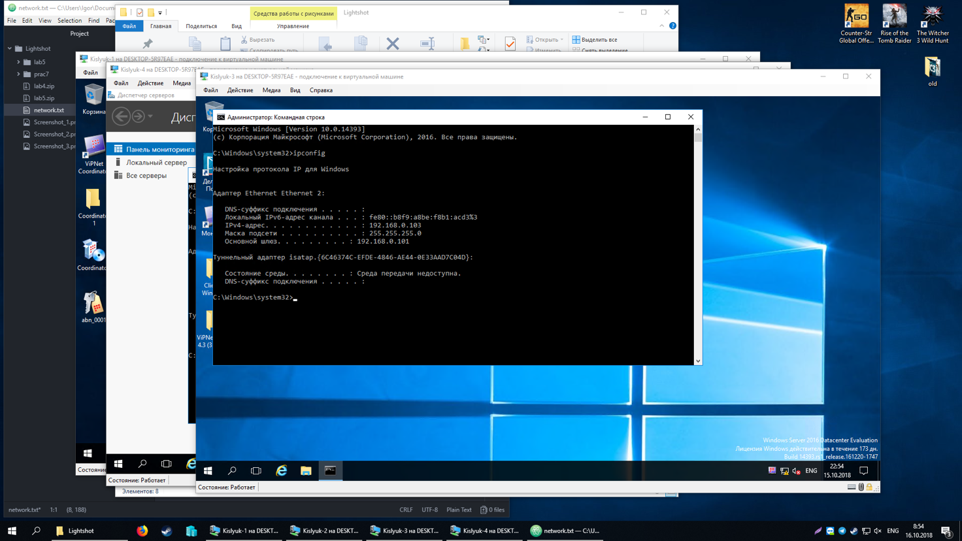

Рисунок 12 – Пример проверки доступности узла

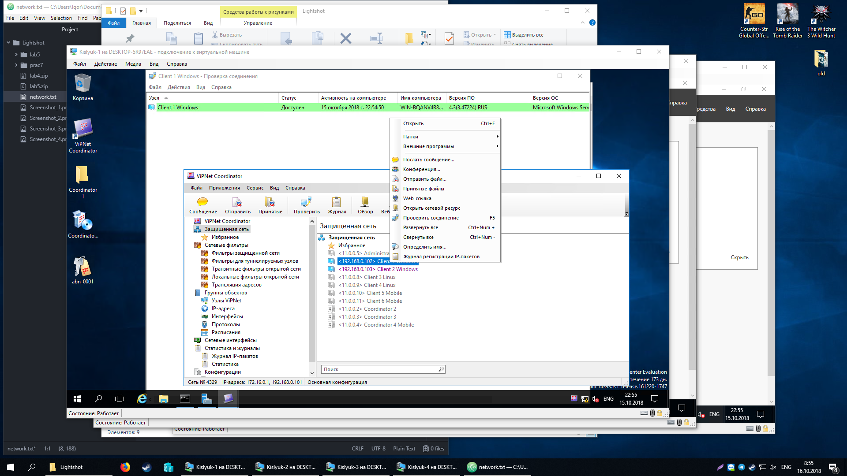

Рисунок 13 – Пример доступности в журнале регистрации VipNet

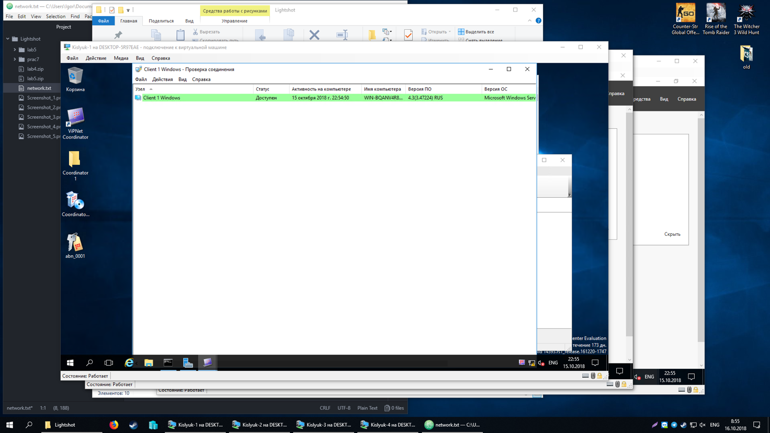

Рисунок 14 – Пример доступности узла в VipNet

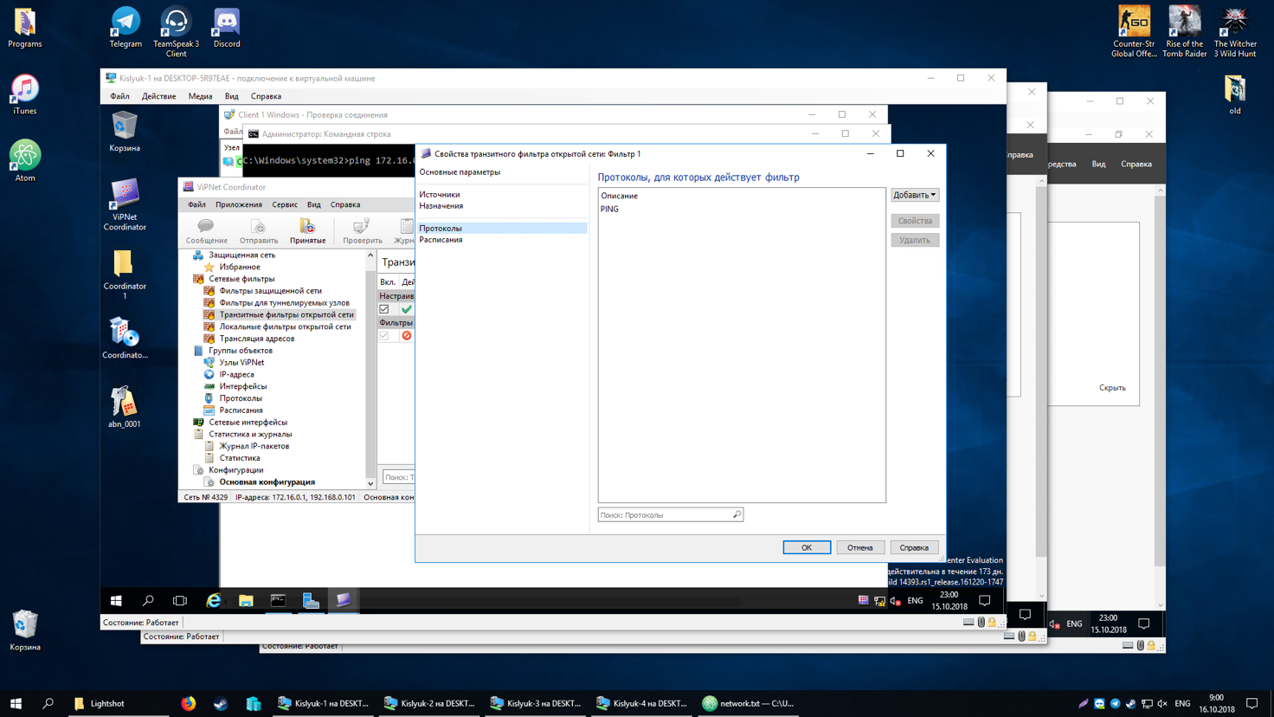

Рисунок 15 – Пример установки правил для firewall

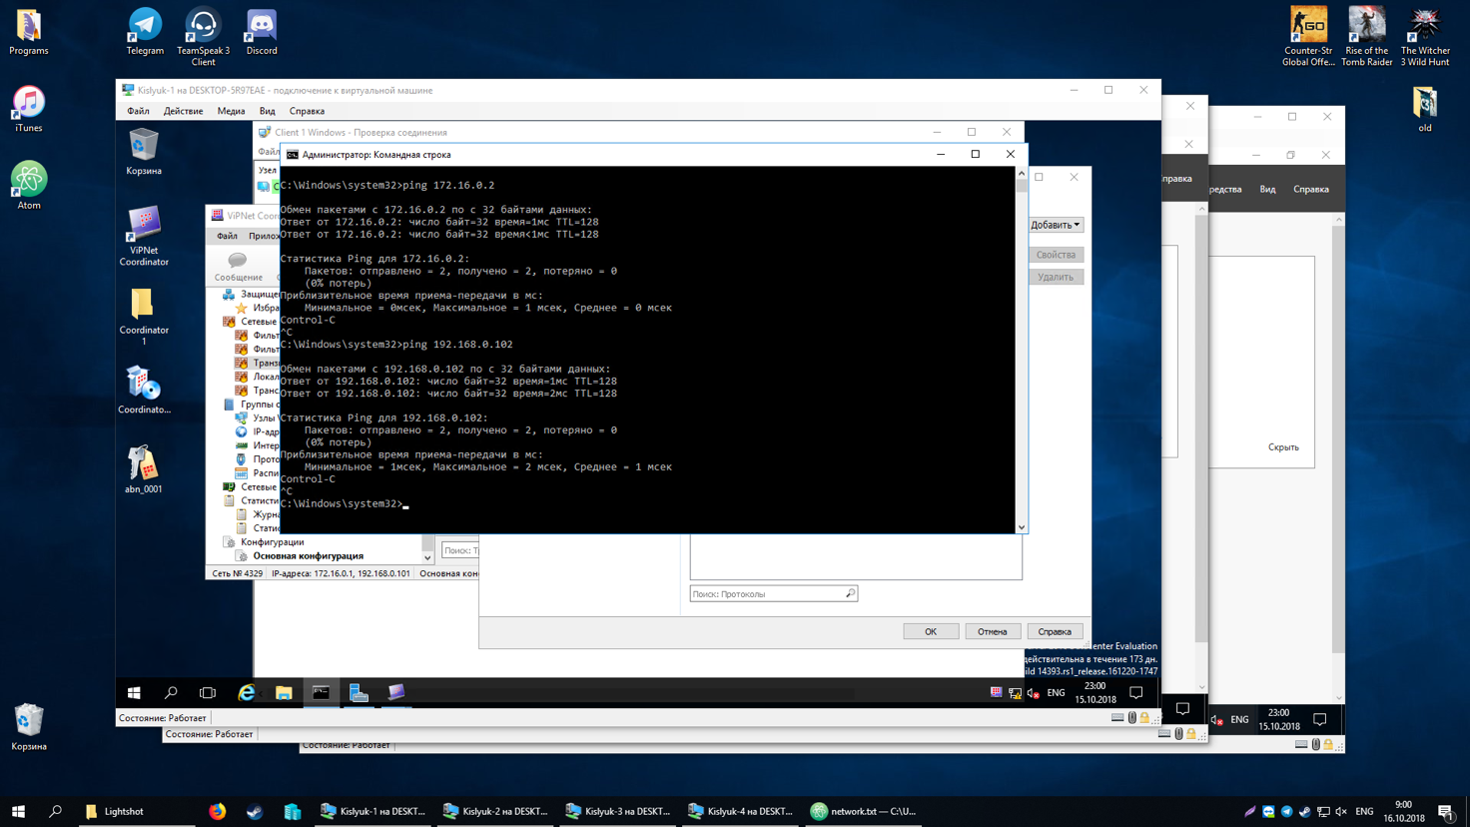

Рисунок 16 – Пример проверки доступности узла

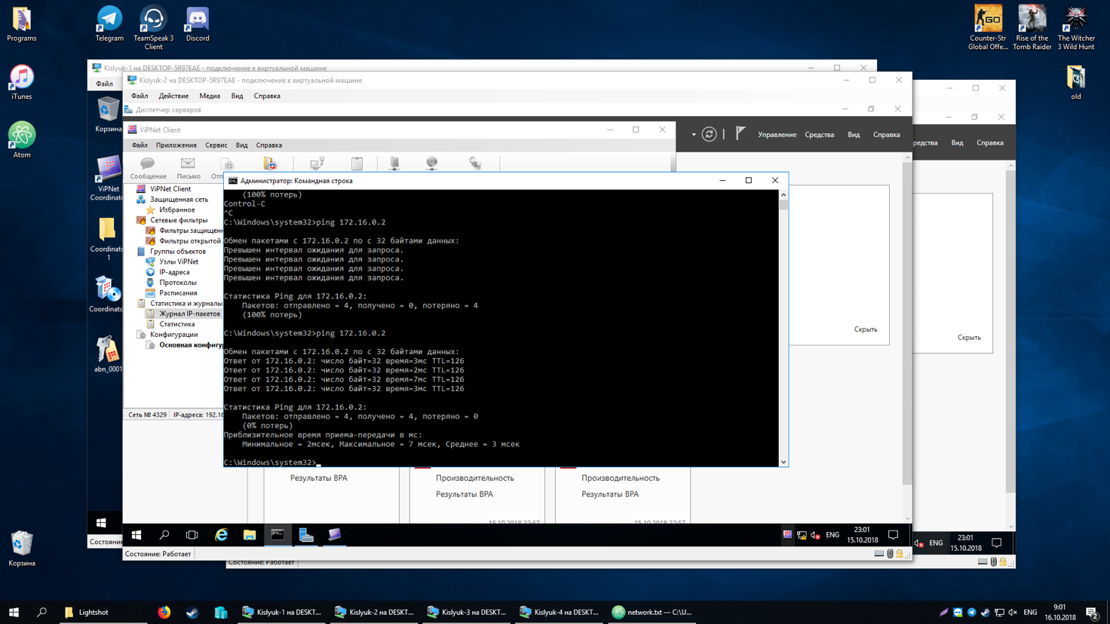

Рисунок 17 – Пример проверки доступности узла

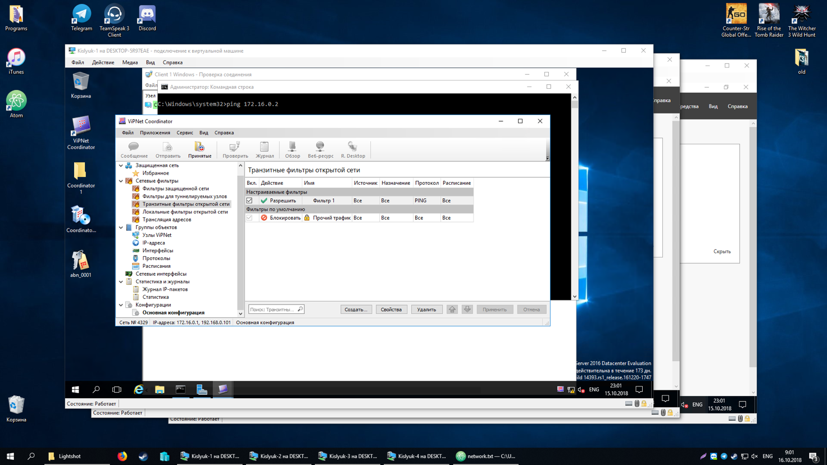

Рисунок 18 – Пример настройки фильтров

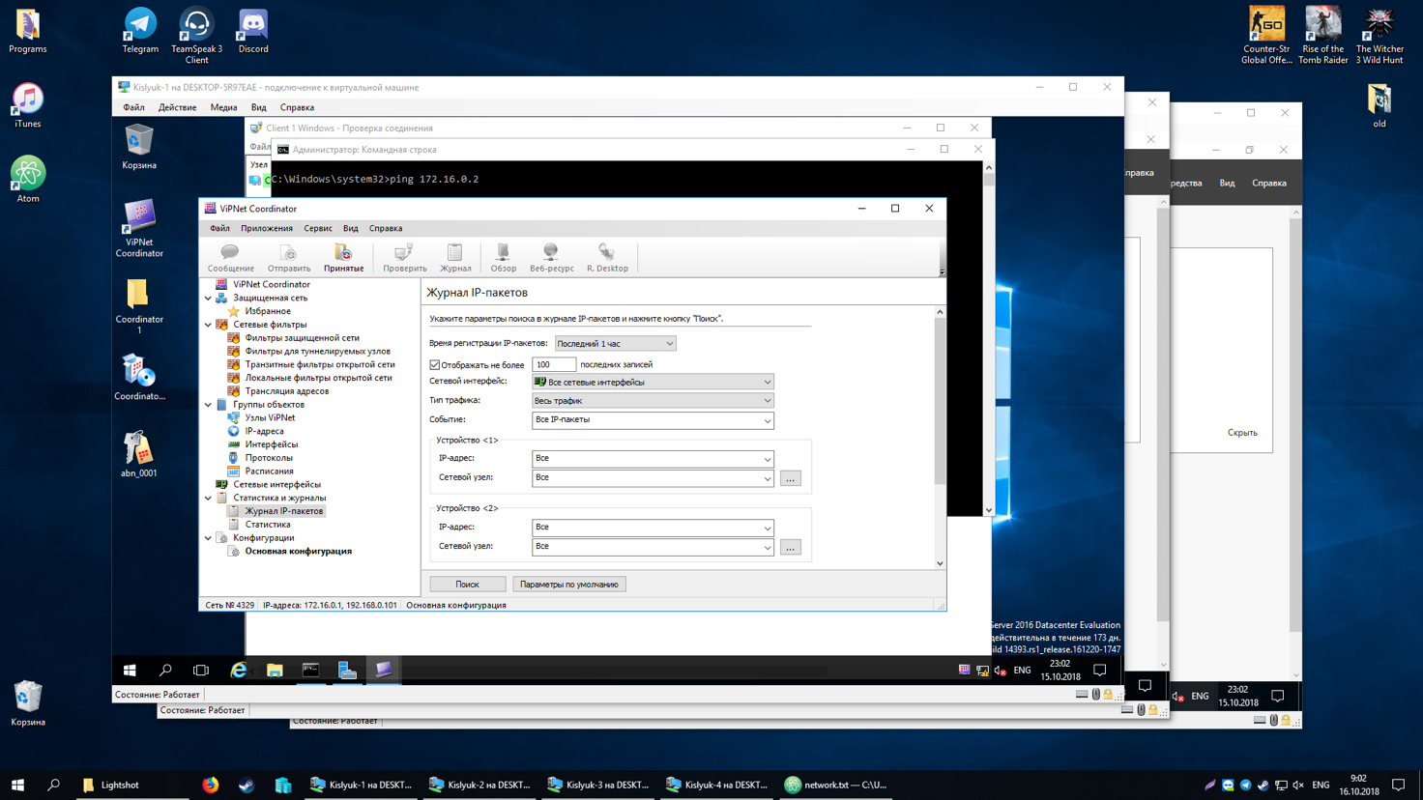

Рисунок 19 – Пример конфигурирования выдачи журнала

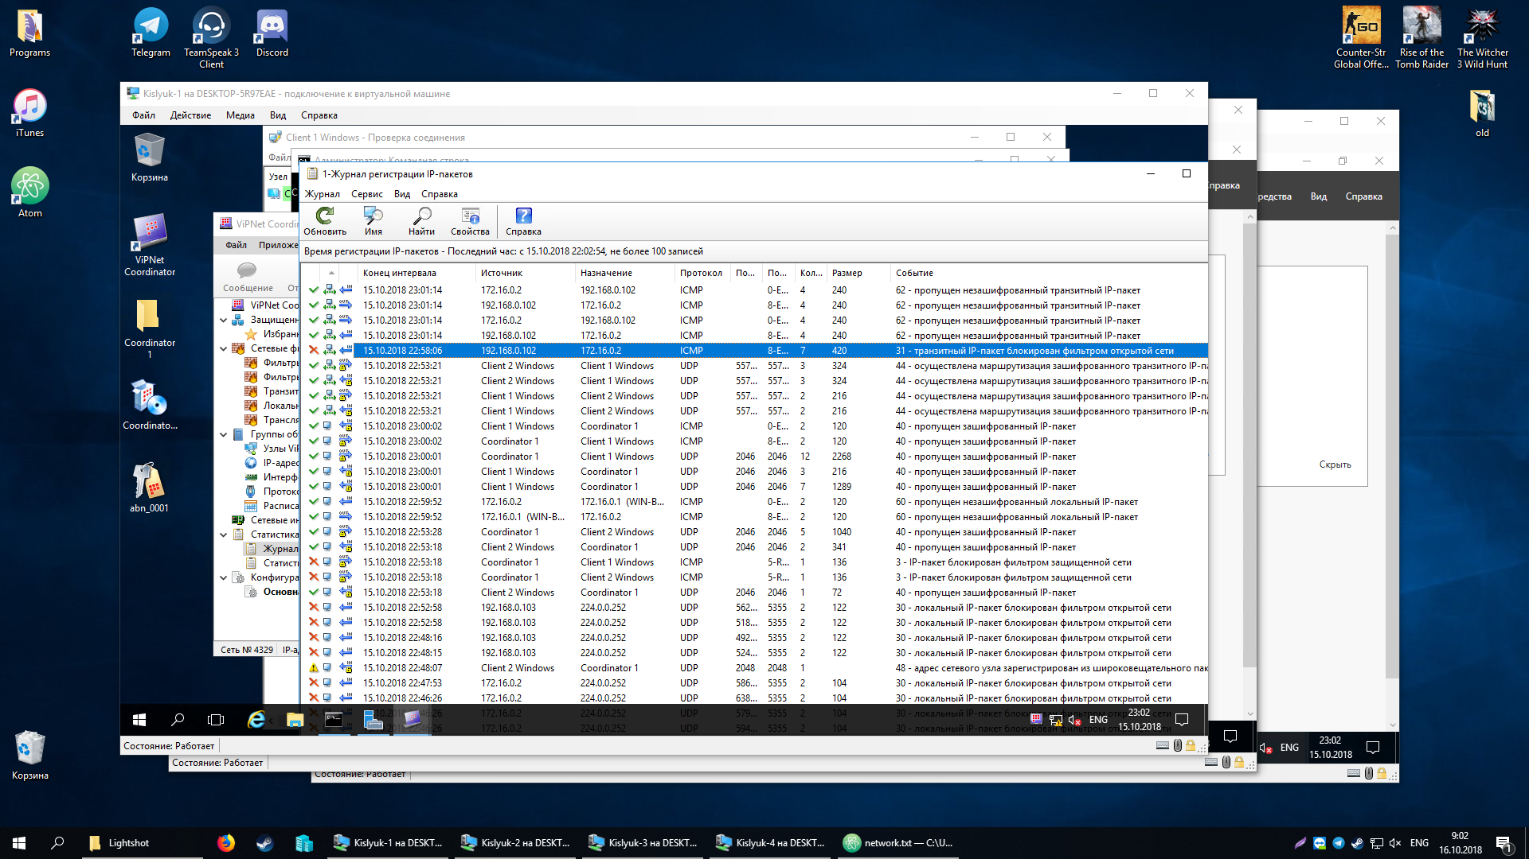

Рисунок 20 – Пример данных журнала

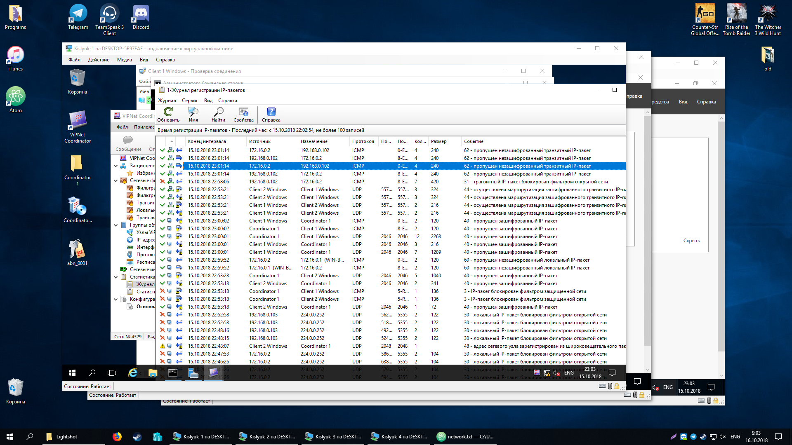

Рисунок 21 – Пример отображения разрешенного трафика в журнале

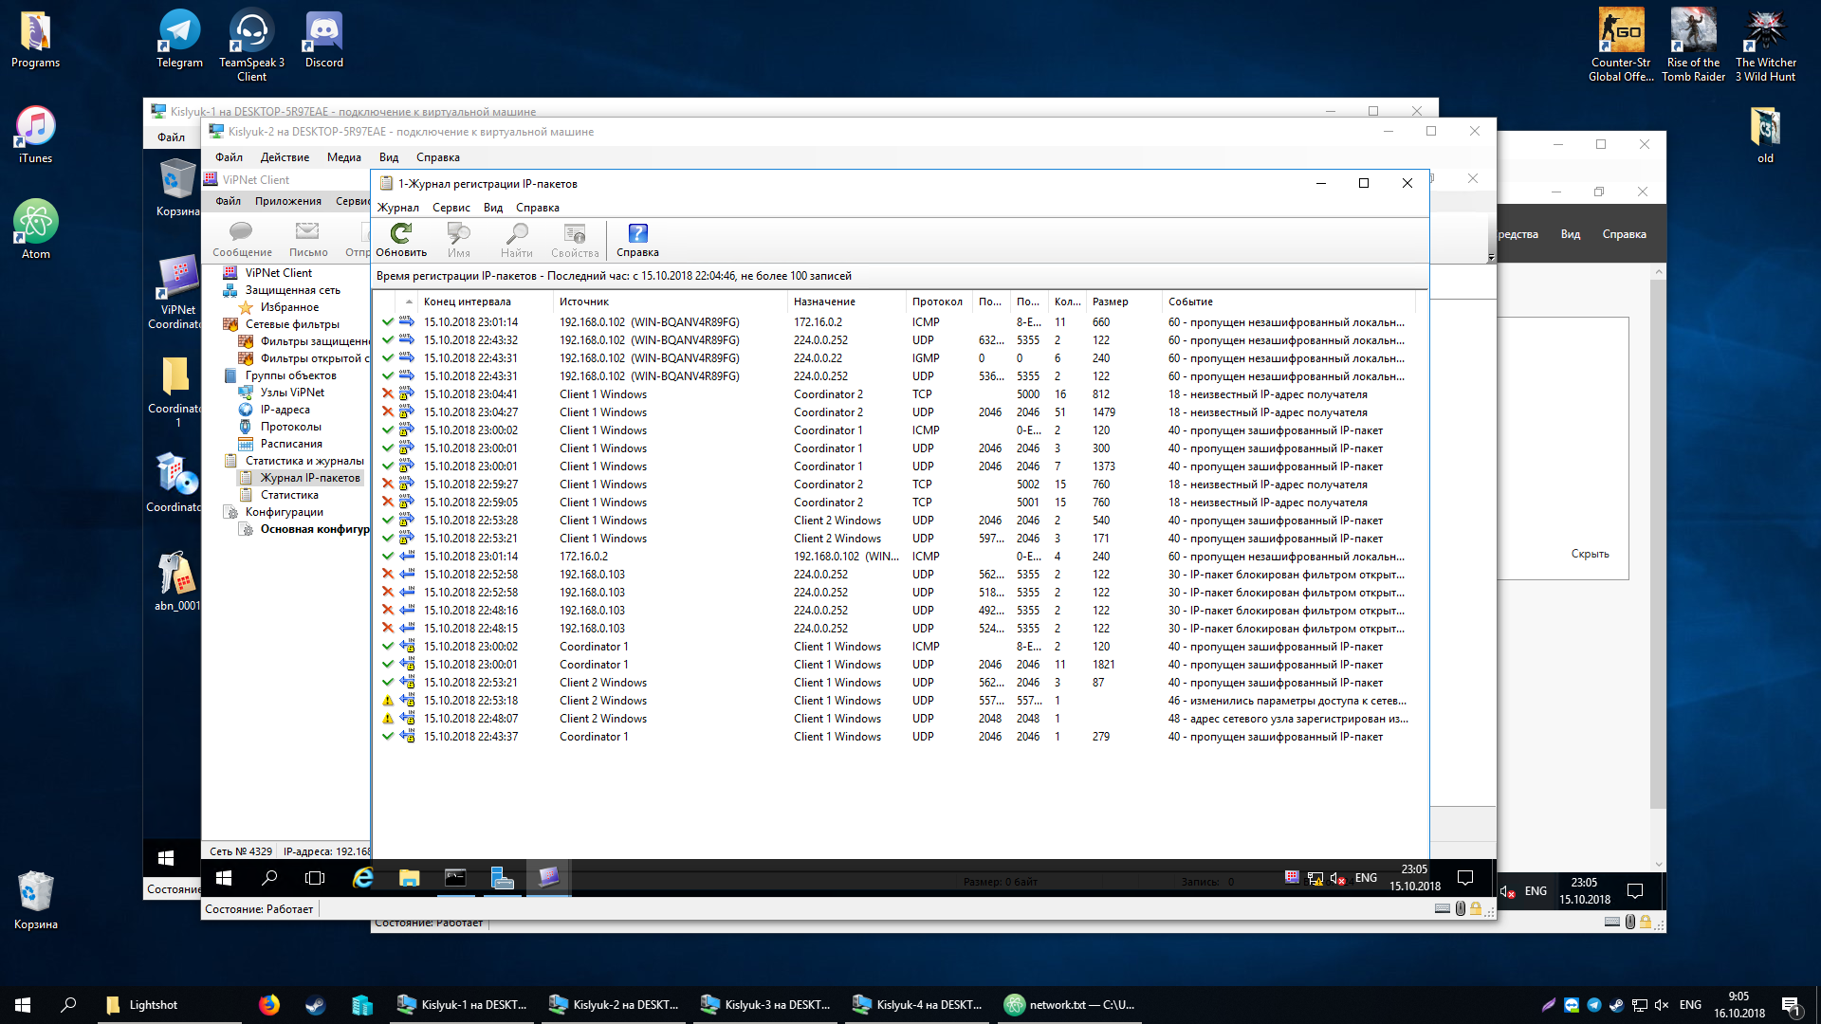

Рисунок 22 – Пример журнала трафика VipNet

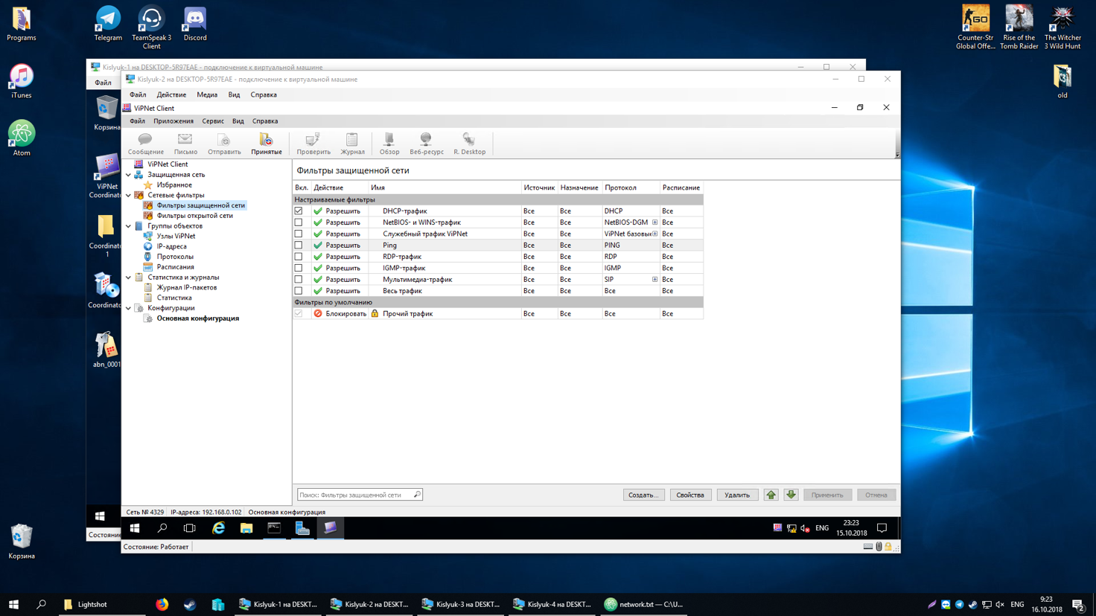

Рисунок 23 – Пример настройки фильтров внутренней сети

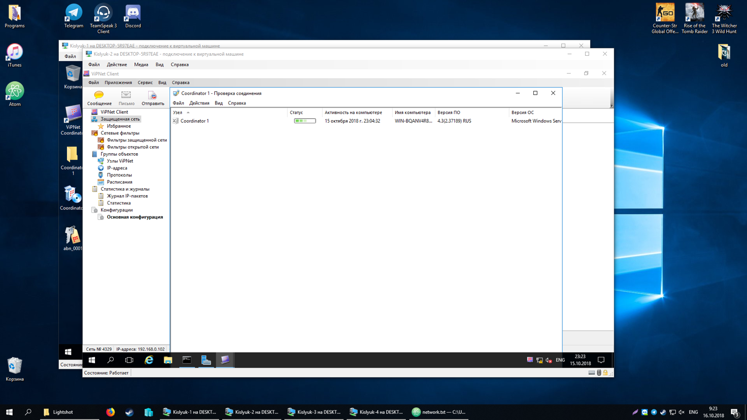

Рисунок 24 – Пример опрделения доступности ресурса

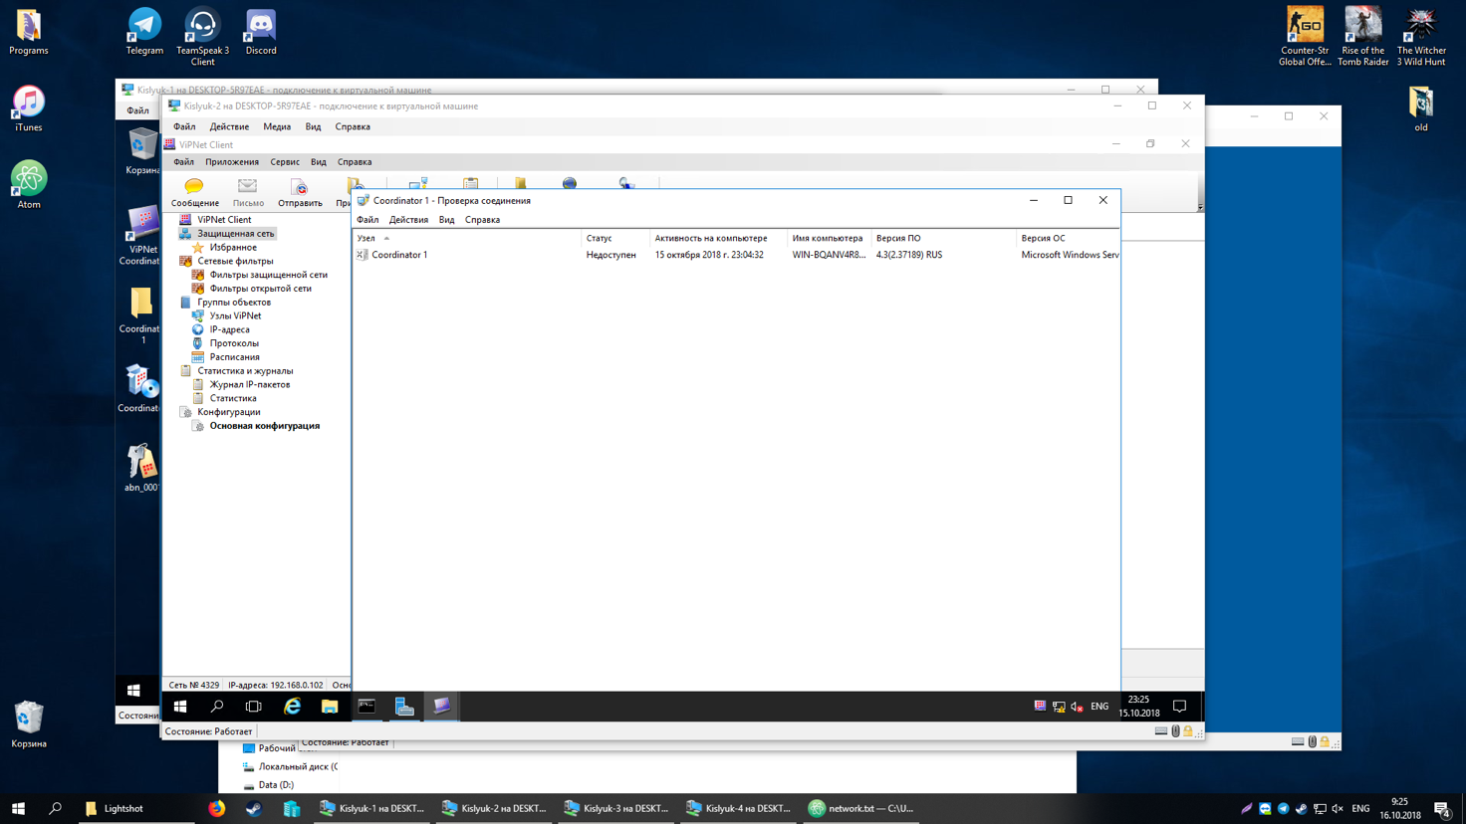

Рисунок 25 – Пример недоступного ресурса

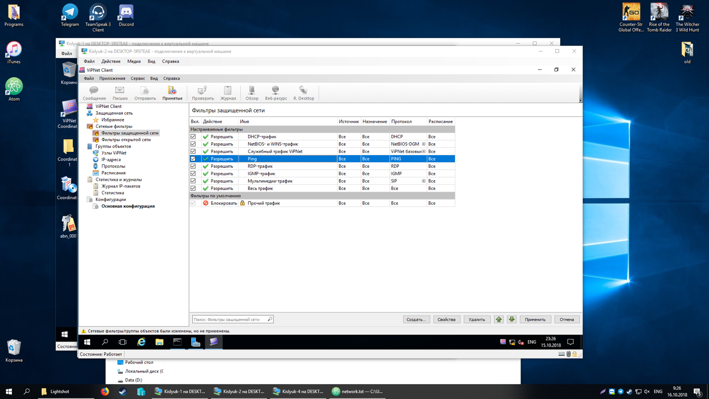

Рисунок 26 – Пример фильтра для команды ping

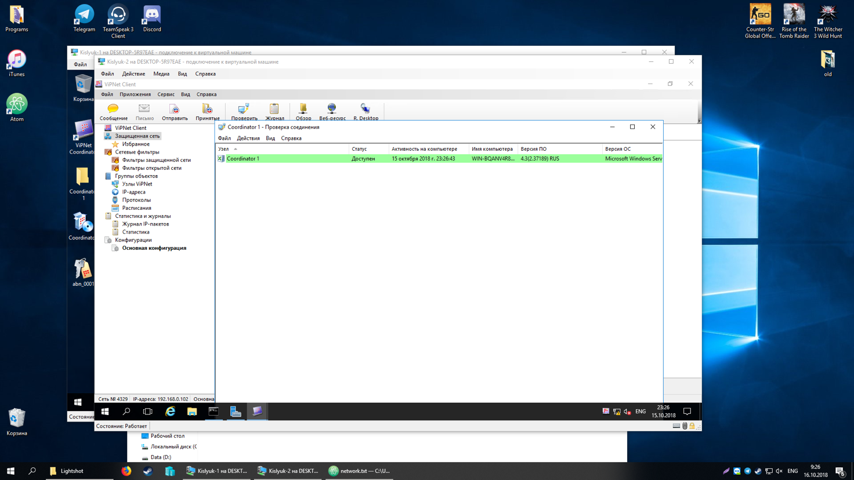

Рисунок 27 – Пример доступного узла

**Мобильная безопасность**

a. Защита трафика мобильного устройства

b. ViPNet Connect — защищенные коммуникации

Используемые ключи:

Coordinator Mobile

Client Android1

Client Android2

Для демонстрации этого сценария рекомендуемая схема:

**Схема стенда:**

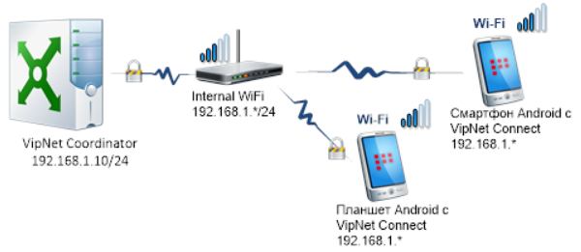

Для развертывания стенда и первичной настройки необходимо выполнить требование подключения устройств к Координатору по WiFi с указанными IP=-адресами. Шлюзом по умолчанию на узде Coordinator необходимо указать точку доступа. В дальнейшем, если WiFi роутер подключен к Интернет, то возможно подключение мобильных устройств к Координатору извне (используя любые способы подключения устройств к Интернет).

В данной схеме можно:

* Познакомиться с интерфейсом ViPNet Client и ViPNet Connect для мобильных устройств под управлением ОС Android;
* Протестировать телефонную связь и передачу сообщений (чат) между мобильными устройствами в режиме peer-to-peer,
* Если дополнить схему туннелируемым ресурсом, то можно продемонстрировать доступ с мобильных устройств к ресурсам корпоративной сети, например, к почтовому серверу организации.

Ввиду технической сложности и недоступности устройства под ОС Android, было использовано устройство на ОС iOS. Однако среди предоставленных ключей нет ни одного, который подошел бы на устройство для построения стенда мобильной безопасности.

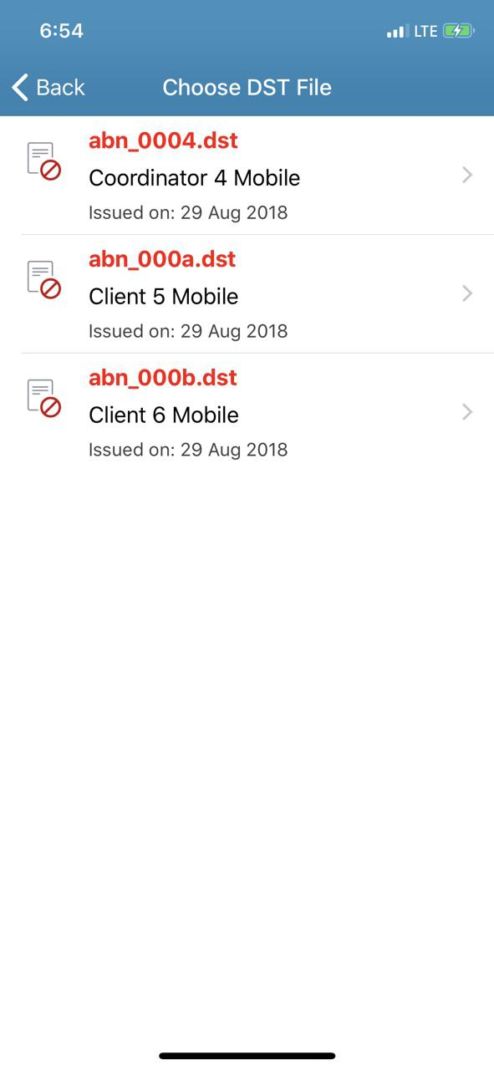

Рисунок 28 – Пример того, что ни один сертификат не подходит для мобильного приложения на ОС iOS

## Вывод

В ходе выполнения лабораторной работы были получены знания по настройке разнообразных стендов для мобильной безопасности, доступа к ограниченным ресурсам через координатор, работу туннелирования при подключении к VipNet. Также были получены знания по работе двух координаторов с разными сетяим.